15.01.2021

NESNEYE YÖNELİK PROGRAMLAMA – ÖDEV SORULARI

HAZIRLAYAN

Ad Soyad

No

**NESNEYE YÖNELİK PROGRAMLAMA – ÖDEV SORULARI**

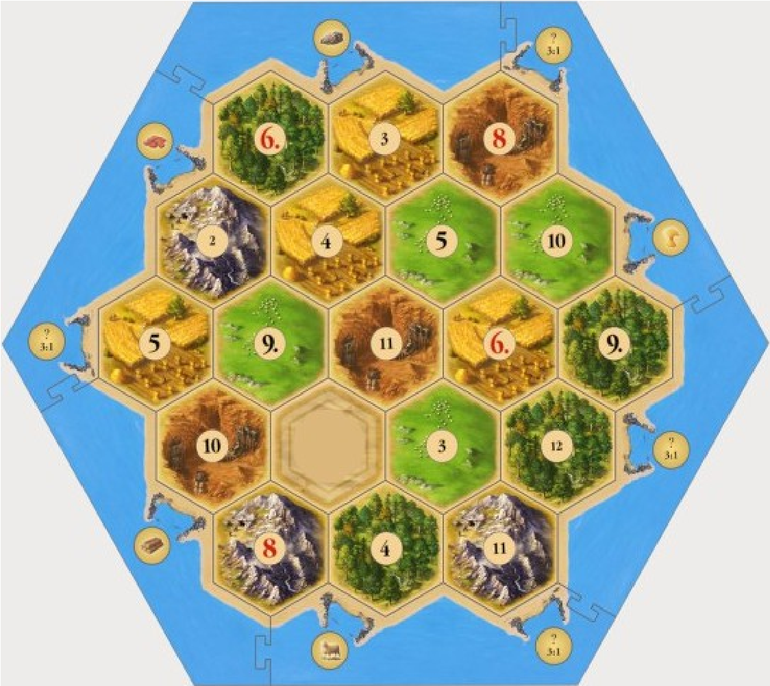**1) Settlers of Catan**

Yan tarafta resmi verilen settlers of catan isimli oyunun kuralları aşağıda yer almaktadır.

1. Bu kurallara bağlı kalarak oyunun sınıf diyagramını çizin.
2. Oyun başlangıcı ve Oyuncu turları için birer use-case diyagramı çizin.

# Oyun İçeriği

• 19 Altıgen Harita Parçası (1 Çöl, 4 Orman, 4 Çayır, 4 Tarla, 3 Dağ ve 3 Taş Ocağı)

• 18 Numara pulu (7 hariç 2-12 arası numaralar)

* 95 kaynak kartı (Koyun(k), Tuğla(tu),

Saman(s), Odun(o) ve Taş(ta))

* 25 Geliştirme kartı (14 Şövalye Kartı, 6 Özel Geliştirme Kartı, 5 Puan Kartı)
* Her oyuncu için 15 yol, 4 Şehir ve 5 Köy figürü

• 2 Zar

* 1 Hırsız Figürü

**Oyun Kuralları**

# Oyun Başlangıcı

Zar atılarak birinci oyuncu belirlenir. Birinci oyuncudan başlayarak bütün oyuncular saat yönünde sırayla haritaya birer köy ve bu köye komşu birer yol koyarlar. (Köyler sadece altıgenlerin köşelerine yollar ise sadece altıgenlerin kenarlarına konulabilir.)

Sonra sonuncu oyuncudan başlayarak saat yönünün tersine doğru sırayla haritaya birer köy ve bu köye komşu birer yol daha koyarlar.

# Oyuncu Turları

Sırası gelen oyuncu öncelikle 2 zarı atar ve gelen sayıya göre aşağıdakileri uygular:

7 atıldı ise elinde 7’den fazla kaynak kartı olan oyuncular elindeki kaynak kartlarının yarısını atarlar. Zarı atan oyuncu hırsızı istediği bir altıgene koyar ve o altıgene komşu yerleşimi olan oyunculardan birinin elinden bir kaynak kartı çalar.

7 harici bir sayı atıldı ise atılan sayıya ait altıgenler kaynak üretimi yapar. Bu altıgenlere komşu yerleşimi olan bütün oyuncular yerleşimleri başına altıgenin ürettiği kaynaktan birer adet alırlar. (çöl ve hırsızın olduğu altıgen üretim yapmaz.)

Zar atıldıktan sonra oyuncu aşağıdaki hamleleri yapabilir.

-Yol kurmak:(ücret: 1 o, 1 tu) Kendi yoluna yada yerleşimine komşu olacak şekilde yeni bir yol kurar.

-Köy kurmak:(ücret 1o, 1s, 1k, 1tu) Kendi yoluna komşu olacak şekilde yeni bir köy kurar.

-Köyü Şehire büyütmek:(ücret 2s, 3ta) Haritada bulunan kendine ait bir köyü şehir ile değiştirir.

-Geliştirme kartı çekmek:(ücret 1k, 1s, 1ta) Geliştirme kartı destesinden 1 tane geliştirme kartı çekilir.

-Geliştirme kartı oynamak:(ücretsiz) elindeki bir geliştirne kartını oynar.

-Takas Yapmak: Diğer oyuncular ile karşılıklı anlaşarak kaynak takası yapabilir.

Yeni hamle yapmak istemeyen oyuncu solundaki oyuncuya zarları vererek turunu bitirir. Solundaki oyuncu kendi turuna başlar.

# Oyun Sonu

Bir oyuncu 10 puana ulaştığı anda oyunu kazanır ve oyun sonlanır.

**Settlers of Catan UML Diagram**

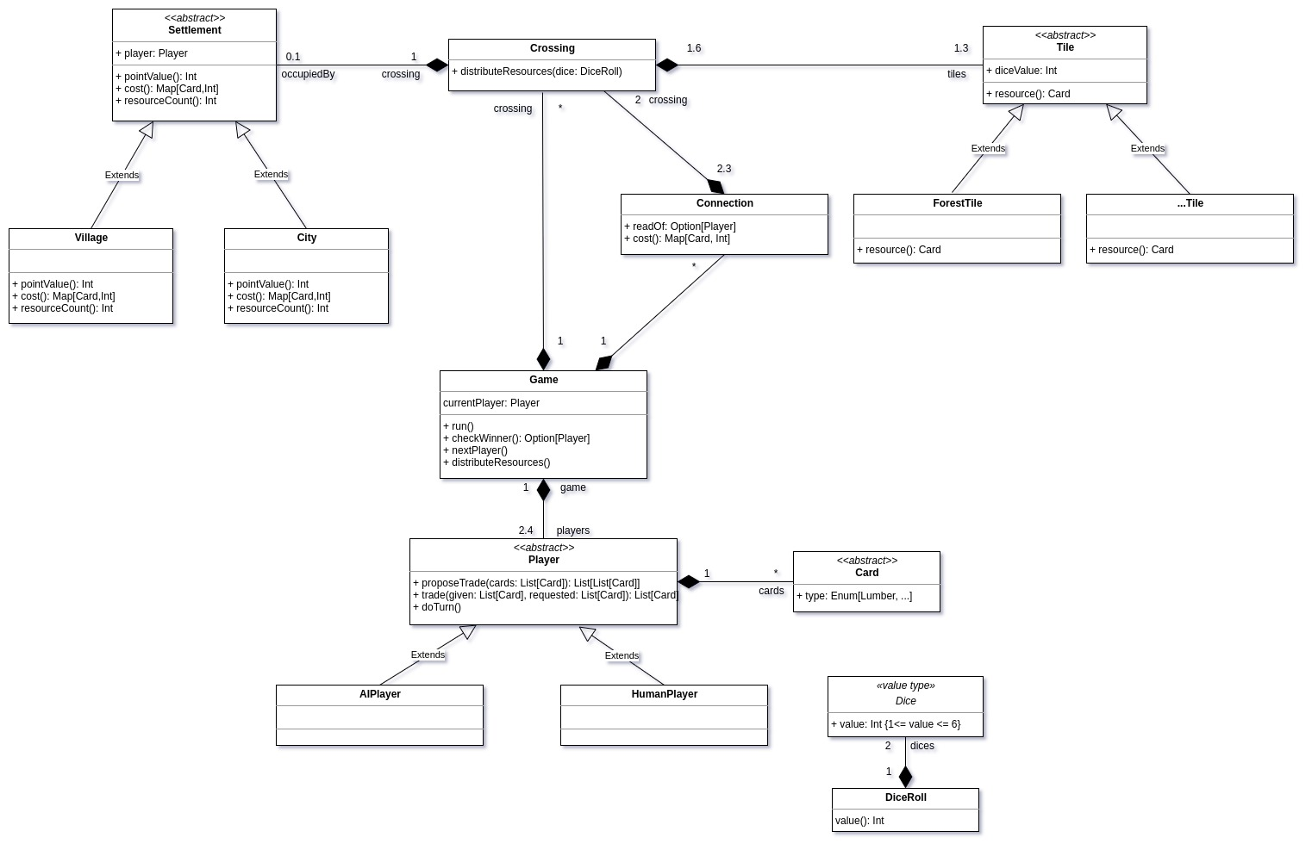

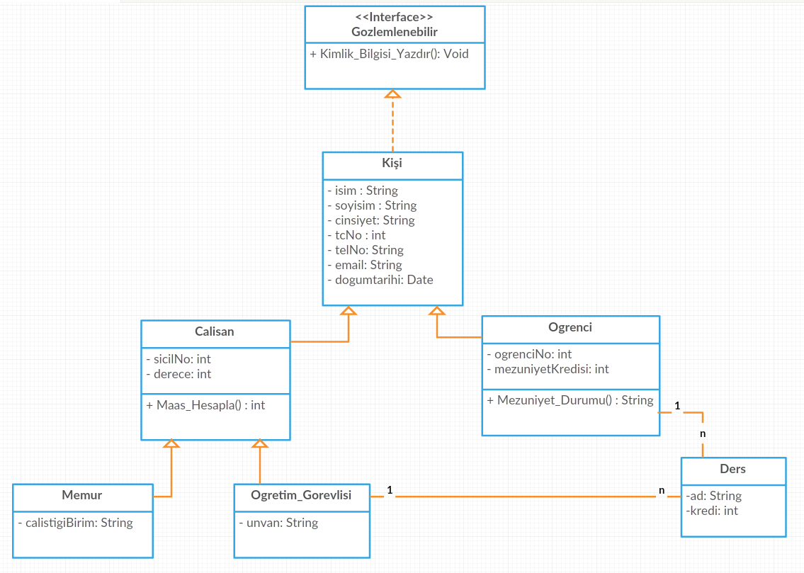

**2)** Yukarıda sınıf diyagramı olarak verilen tasarımı Java dilini kullanarak ve nesneye yönelik programlama ilkelerine bağlı kalarak kodlayın. Fonksiyonların içlerini olabildiğince doldurmanız ve gerekli durumlarda getter ve setter fonksiyonlarını yazmanız gerekmektedir.

**Java Sınıflar**

**import** java.util.Date;

**public** **class** Calisan extends Kisi {

**private** **int** sicilNo;

**private** **int** derece;

**public** Calisan(**int** sicilNo, **int** derece) {

**this**.sicilNo = sicilNo;

**this**.derece = derece;

}

**public** Calisan(**int** sicilNo, **int** derece, String isim, String soyisim, String cinsiyet, **int** tcNo, String telNo, String email, Date dogumtarihi) {

**super**(isim, soyisim, cinsiyet, tcNo, telNo, email, dogumtarihi);

**this**.sicilNo = sicilNo;

**this**.derece = derece;

}

**public** Calisan() {

}

**public** **int** getSicilNo() {

**return** sicilNo;

}

**public** **void** setSicilNo(**int** sicilNo) {

**this**.sicilNo = sicilNo;

}

**public** **int** getDerece() {

**return** derece;

}

**public** **void** setDerece(**int** derece) {

**this**.derece = derece;

}

@Override

**public** String toString() {

**return** "Calisan{" + "sicilNo=" + sicilNo + ", derece=" + derece + '}';

}

**public** **int** Maas_Hesapla() {

**return** 0;

}

}

public class Ders {

private String ad;

private **int** kredi;

public Ders(String ad, **int** kredi) {

**this**.ad = ad;

**this**.kredi = kredi;

}

public Ders() {

}

public String getAd() {

**return** ad;

}

public **void** setAd(String ad) {

**this**.ad = ad;

}

public **int** getKredi() {

**return** kredi;

}

public **void** setKredi(**int** kredi) {

**this**.kredi = kredi;

}

@Override

public String toString() {

**return** "Ders{" + "ad=" + ad + ", kredi=" + kredi + '}';

}

}

**public** **interface** Gozlemlenebilir {

**public** void Kimlik_Bilgisi_Yazdir();

}

**import** java.util.Date;

**public** **class** Kisi **implements** Gozlemlenebilir{

**private** **String** isim, soyisim, cinsiyet;

**private** int tcNo;

**private** **String** telNo;

**private** **String** email;

**private** **Date** dogumtarihi;

**public** Kisi(**String** isim, **String** soyisim, **String** cinsiyet, int tcNo, **String** telNo, **String** email, **Date** dogumtarihi) {

**this**.isim = isim;

**this**.soyisim = soyisim;

**this**.cinsiyet = cinsiyet;

**this**.tcNo = tcNo;

**this**.telNo = telNo;

**this**.email = email;

**this**.dogumtarihi = dogumtarihi;

}

**public** Kisi() {

}

**public** **String** getIsim() {

**return** isim;

}

**public** void setIsim(**String** isim) {

**this**.isim = isim;

}

**public** **String** getSoyisim() {

**return** soyisim;

}

**public** void setSoyisim(**String** soyisim) {

**this**.soyisim = soyisim;

}

**public** **String** getCinsiyet() {

**return** cinsiyet;

}

**public** void setCinsiyet(**String** cinsiyet) {

**this**.cinsiyet = cinsiyet;

}

**public** int getTcNo() {

**return** tcNo;

}

**public** void setTcNo(int tcNo) {

**this**.tcNo = tcNo;

}

**public** **String** getTelNo() {

**return** telNo;

}

**public** void setTelNo(**String** telNo) {

**this**.telNo = telNo;

}

**public** **String** getEmail() {

**return** email;

}

**public** void setEmail(**String** email) {

**this**.email = email;

}

**public** **Date** getDogumtarihi() {

**return** dogumtarihi;

}

**public** void setDogumtarihi(**Date** dogumtarihi) {

**this**.dogumtarihi = dogumtarihi;

}

**@Override**

**public** **String** toString() {

**return** "Kisi{" + "isim=" + isim + ", soyisim=" + soyisim + ", cinsiyet=" + cinsiyet + ", tcNo=" + tcNo + ", telNo=" + telNo + ", email=" + email + ", dogumtarihi=" + dogumtarihi + '}';

}

**@Override**

**public** void Kimlik_Bilgisi_Yazdir() {

**String** bilgi =

"isim=" +isim+

"\nsoyisim=" + soyisim +

"\ncinsiyet=" + cinsiyet +

"\ntcNo=" + tcNo +

"\ntelNo=" + telNo +

"\nemail=" + email +

"\ndogumtarihi=" + dogumtarihi;

**System**.out.println(bilgi);

}

}

**import** java.util.Date;

**public** **class** Memur **extends** Calisan {

**private** **String** calistigiBirim;

**public** Memur(**String** calistigiBirim, int sicilNo, int derece, **String** isim, **String** soyisim, **String** cinsiyet, int tcNo, **String** telNo, **String** email, **Date** dogumtarihi) {

**super**(sicilNo, derece, isim, soyisim, cinsiyet, tcNo, telNo, email, dogumtarihi);

**this**.calistigiBirim = calistigiBirim;

}

**public** Memur(**String** calistigiBirim, int sicilNo, int derece) {

**super**(sicilNo, derece);

**this**.calistigiBirim = calistigiBirim;

}

**public** Memur(**String** calistigiBirim) {

**this**.calistigiBirim = calistigiBirim;

}

**public** Memur() {

}

**public** **String** getCalistigiBirim() {

**return** calistigiBirim;

}

**public** void setCalistigiBirim(**String** calistigiBirim) {

**this**.calistigiBirim = calistigiBirim;

}

**@Override**

**public** **String** toString() {

**return** "Memur{" + "calistigiBirim=" + calistigiBirim + '}';

}

}

**import** java.util.ArrayList;

**import** java.util.Date;

**public** **class** Ogrenci **extends** Kisi {

**private** int ogrenciNo;

**private** int mezuniyetKredisi;

**private** **ArrayList**<Ders> dersler;

**public** Ogrenci(int ogrenciNo, int mezuniyetKredisi, **String** isim, **String** soyisim, **String** cinsiyet, int tcNo, **String** telNo, **String** email, **Date** dogumtarihi) {

**super**(isim, soyisim, cinsiyet, tcNo, telNo, email, dogumtarihi);

**this**.ogrenciNo = ogrenciNo;

**this**.mezuniyetKredisi = mezuniyetKredisi;

}

**public** Ogrenci(int ogrenciNo, int mezuniyetKredisi, **ArrayList**<Ders> dersler) {

**this**.ogrenciNo = ogrenciNo;

**this**.mezuniyetKredisi = mezuniyetKredisi;

**this**.dersler = dersler;

}

**public** Ogrenci(int ogrenciNo, int mezuniyetKredisi) {

**this**.ogrenciNo = ogrenciNo;

**this**.mezuniyetKredisi = mezuniyetKredisi;

**this**.dersler = **new** **ArrayList**<>();

}

**public** Ogrenci() {

}

**public** int getOgrenciNo() {

**return** ogrenciNo;

}

**public** void setOgrenciNo(int ogrenciNo) {

**this**.ogrenciNo = ogrenciNo;

}

**public** int getMezuniyetKredisi() {

**return** mezuniyetKredisi;

}

**public** void setMezuniyetKredisi(int mezuniyetKredisi) {

**this**.mezuniyetKredisi = mezuniyetKredisi;

}

**public** **ArrayList**<Ders> getDersler() {

**return** dersler;

}

**public** void setDersler(**ArrayList**<Ders> dersler) {

**this**.dersler = dersler;

}

**@Override**

**public** **String** toString() {

**return** "Ogrenci{" + "ogrenciNo=" + ogrenciNo + ", mezuniyetKredisi=" + mezuniyetKredisi + ", dersler=" + dersler + '}';

}

**public** **String** Mezuniyet_Durumu() {

**if**(**this**.mezuniyetKredisi > 40){

**return** "Mezun olabilir";

}

**return** "Yetersiz kredi, mezun olamaz";

}

}

**import** java.util.ArrayList;

**import** java.util.Date;

**public** **class** Ogretim_Gorevlisi **extends** Calisan{

**private** **String** unvan;

**private** **ArrayList**<Ders> dersler;

**public** Ogretim_Gorevlisi() {

}

**public** Ogretim_Gorevlisi(**String** unvan, **ArrayList**<Ders> dersler, int sicilNo, int derece, **String** isim, **String** soyisim, **String** cinsiyet, int tcNo, **String** telNo, **String** email, **Date** dogumtarihi) {

**super**(sicilNo, derece, isim, soyisim, cinsiyet, tcNo, telNo, email, dogumtarihi);

**this**.unvan = unvan;

**this**.dersler = dersler;

}

**public** Ogretim_Gorevlisi(**String** unvan) {

**this**.unvan = unvan;

**this**.dersler = **new** **ArrayList**<>();

}

**public** Ogretim_Gorevlisi(**String** unvan, **ArrayList**<Ders> dersler) {

**this**.unvan = unvan;

**this**.dersler = dersler;

}

**public** **String** getUnvan() {

**return** unvan;

}

**public** void setUnvan(**String** unvan) {

**this**.unvan = unvan;

}

**public** **ArrayList**<Ders> getDersler() {

**return** dersler;

}

**public** void setDersler(**ArrayList**<Ders> dersler) {

**this**.dersler = dersler;

}

**@Override**

**public** **String** toString() {

**return** "Ogretim_Gorevlisi{" + "unvan=" + unvan + ", dersler=" + dersler + '}';

}

}

**import** java.time.Instant;

**import** java.util.Date;

**public** **class** Test {

**public** **static** void main(**String**[] args) {

Memur memur = **new** Memur("Temizlik", 4567, 1235, "ahmet", "bal", "erkek", 1234, "05457891245", "a@mail.com", **null**);

memur.Kimlik_Bilgisi_Yazdir();

}

}